**PROCESSO LICITATÓRIO Nº 003/2025.**

**Modelo:** Adesão nº 001/2025

**MODALIDADE:** Adesão à Ata de Registro de Preços do Pregão Eletrônico n.º 011/2024.

**HISTÓRICO:** Aquisição de gêneros alimentícios, gás, botijão de gás (vasilhame) e materiais de copa e cozinha, conforme as condições especificadas no Edital.

**MEMORANDO**

De: Setor Administrativo

Para: Presidência da Câmara Municipal

Assunto: Solicitação de Compra

Local/Data: Piedade de Ponte Nova, 24 de março de 2025

Senhor Presidência,

Vimos pelo presente solicitar à V. Exma que se digne a autorizar a abertura de Processo Administrativo correspondente, para adesão objetivando a aquisição de gêneros alimentícios, gás, botijão de gás (vasilhame) e materiais de copa e cozinha, conforme as condições especificadas no Edital, conforme proposta extraída da Ata de Registro de Preços nº 011/2024, conforme descrições abaixo.

O pedido se fundamenta em decorrência da necessidade da Câmara Municipal, cujos itens e quantitativos atendem plenamente as demandas deste órgão, a seguir:

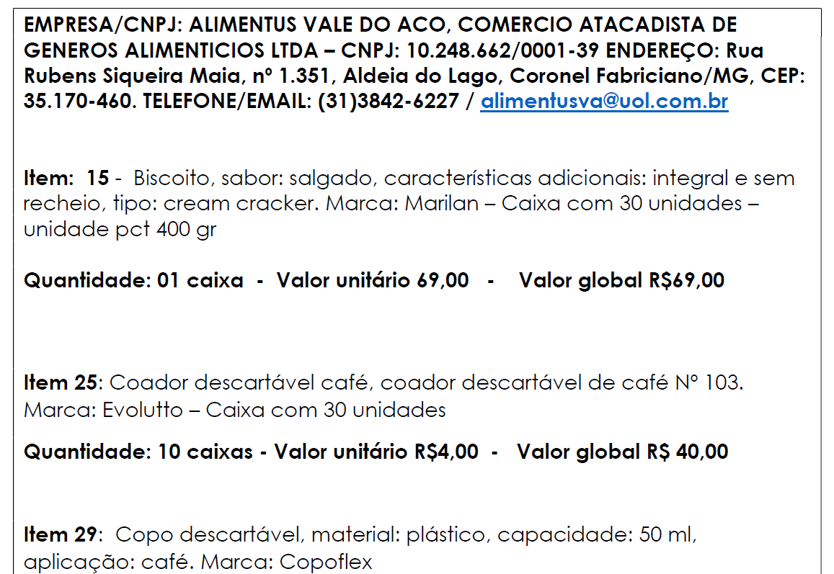

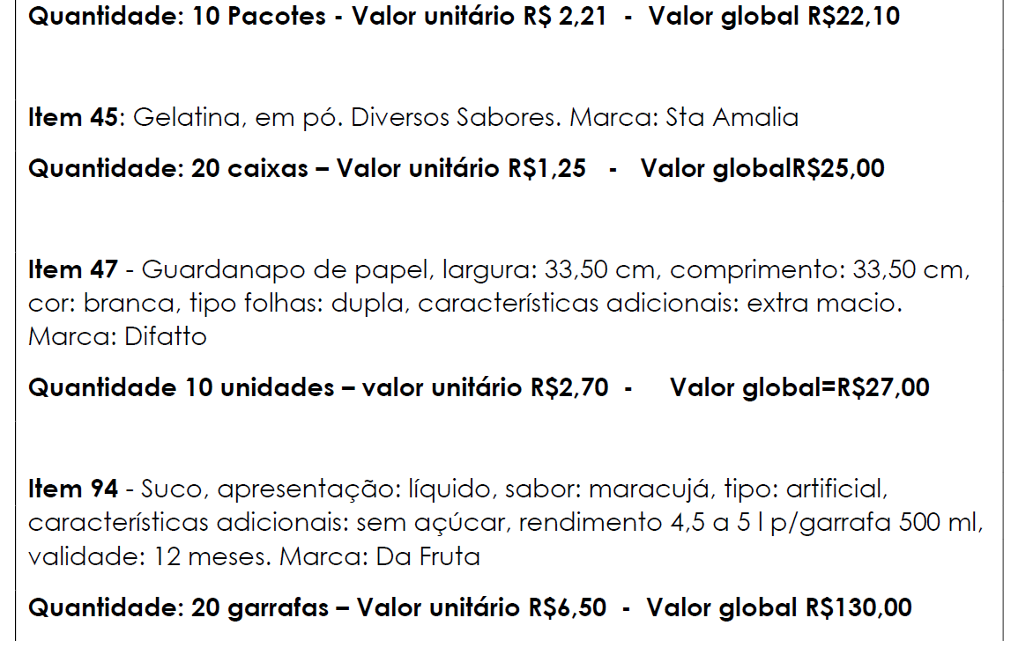

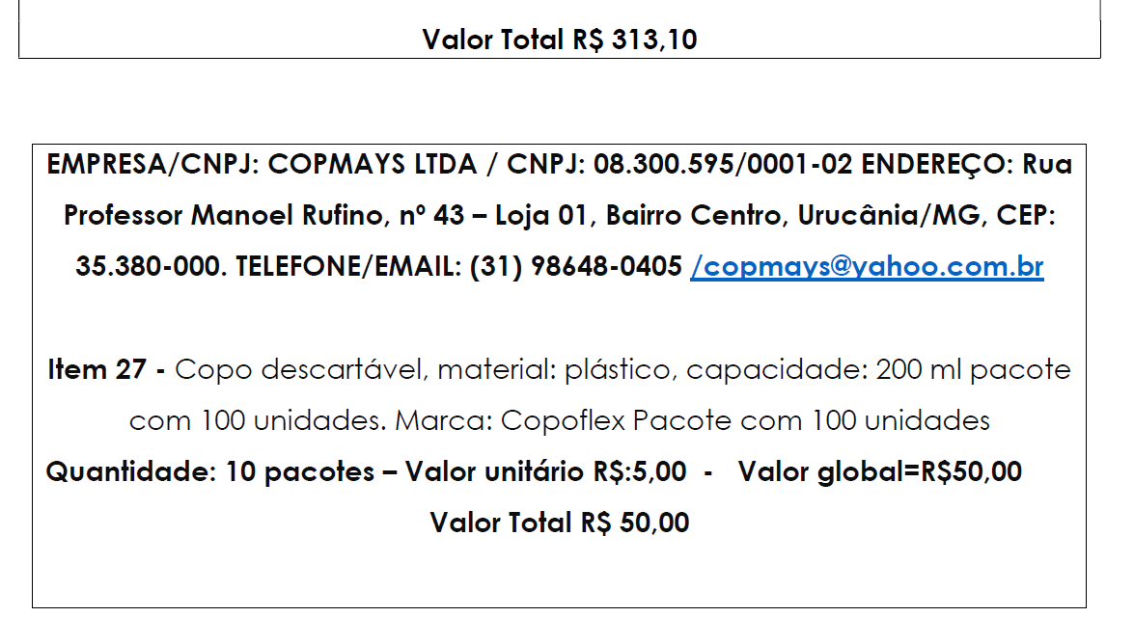

O presente pedido se justifica pela economicidade, agilidade, e eficiência nas compras públicas considerando tratar-se de processo regularmente realizado cujos quantitativos e descritivos se mostram suficientes para atender à demanda da Câmara Municipal.

Atenciosamente

**Leticia de Cássia Pataro Lima**

**DESPACHO**

Remeto a solicitação ao Setor de Compras, para que se proceda o necessário procedimento de consulta para que aderir a Ata de Registro de Preços nº 011/2024, expedindo-se para tanto os competentes ofícios pertinentes.

Determino posteriormente que se realizem as consultas aos Departamentos de Contabilidade e Tesouraria para a devida manifestação formal sobre a existência de recursos orçamentários e financeiros exigidos para realização da despesa, nos termos da Lei Complementar 101/2000 e Lei Federal nº 4.320/64.

Conclusos, faça-se a remessa dos autos a esta Presidência para despacho final.

Cumpra-se.

Piedade de Ponte Nova, 24 de março de 2025.

**Flávio Magalhães da Cruz**

**Presidente**

**DIVULGAÇÃO DE INTENÇÃO DE ADESÃO COMO “CARONA”**

**CÂMARA MUNICIPAL DE PIEDADE DE PONTE NOVA** divulga a intenção em aderir como “Carona” à Ata de Registro de Preços nº 011/2024, Processo Licitatório 082/2024, para fornecimento de gêneros alimentícios, gás, botijão de gás (vasilhame) e materiais de copa e cozinha, conforme as condições especificadas no Edital, nos termos da Lei Federal n° 14.133/21, e demais legislações pertinentes ao assunto.

**Pregão Eletrônico** nº 082/2023

**Ata de Registro de Preços**: nº 011/2024

**Vigência da Ata**: até 24/10/2025

**Órgão Gestor**: Prefeitura Municipal de Rio Doce

**Empresas vencedoras**:

* Alimentus Vale do Aço, Comércio Atacadista de Gêneros Alimentícios LTDA – CNPJ:10.248.662/0001-39
* Copmays LTDA - CNPJ: 08.300.595/0001-02

* Jose de Araújo Coura / CNPJ: 25.399.064/0001-38

* Nelson Luiz Guimarães – CNPJ: 12.050.215/0001-04
* Panificadora Buziani LTDA – CNPJ: 04.878.891/0001-34

**Justificativa da Adesão**: Justifica-se o presente pedido pela economicidade, agilidade, e eficiência nas compras públicas considerando tratar-se de processo regularmente realizado cujos itens e quantitativos se mostram suficientes para atender à demanda da Câmara Municipal.

**Itens e quantitativos:**

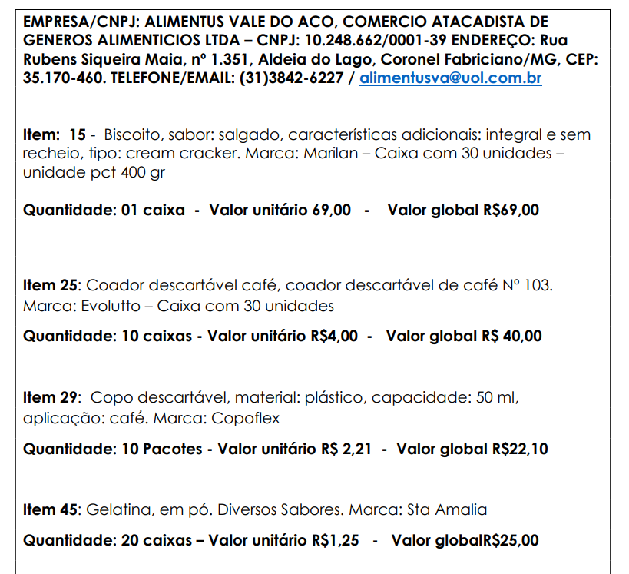

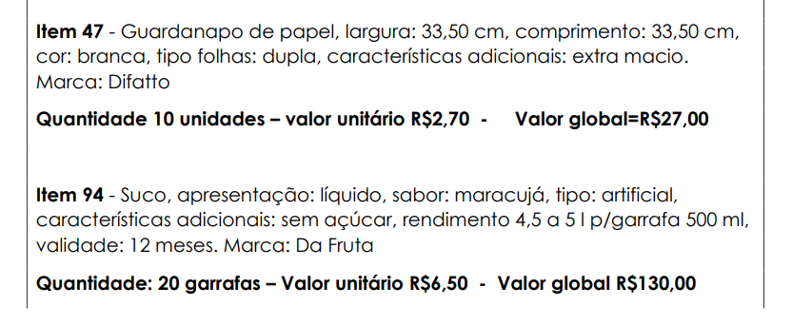

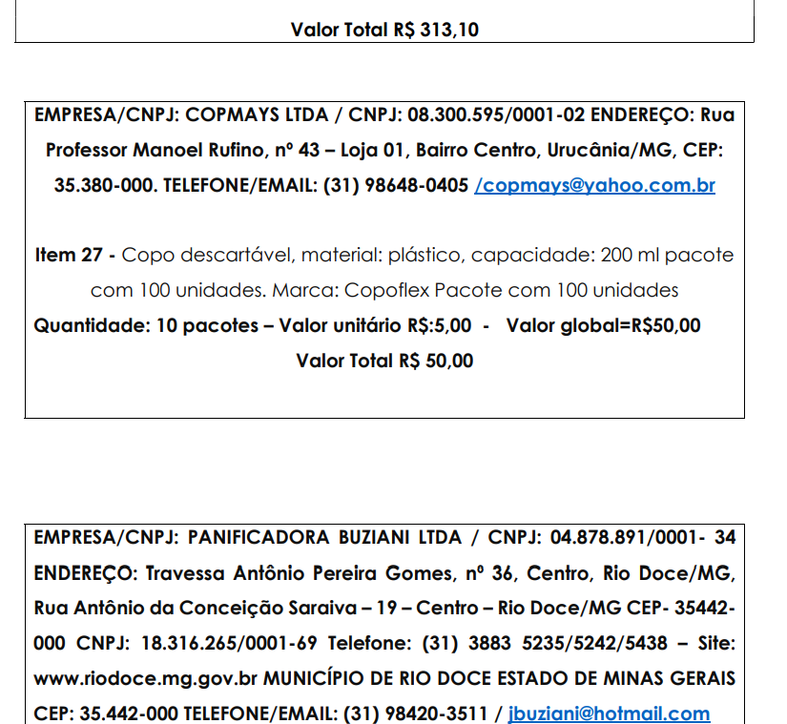

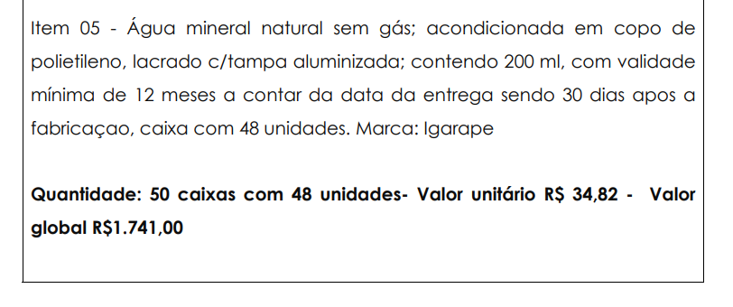

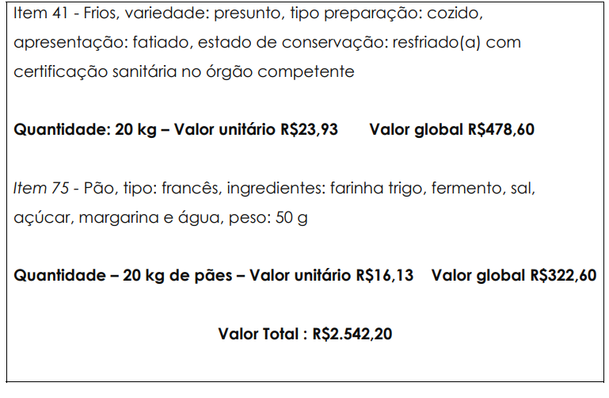

**Valor total:** R$ 2.905,30 (dois mil, novecentos e cinco reais e trinta centavos)

**Dados do Contratante:** Câmara Municipal de Piedade de Ponte Nova

**Nome, cargo da Autoridade Competente do Órgão Carona:** Flávio Magalhães da Cruz – Presidente

Piedade de Ponte Nova, 26 de março de 2025.

**Flávio Magalhães da Cruz**

**Presidente**

**DESPACHO DE ENCAMINHAMENTO**

Senhora Maria Aparecida Silveira Brum,

Considerando a existência da Ata de Registro de Preços nº 011/2024, realizado pela Prefeitura Municipal de Rio Doce, cujo objeto nos atende e a viabilidade de “carona” na Ata de Registro de Preços, o que torna o processo de contratação mais ágil e econômico, para esta autarquia, encaminho-lhe documentos, em anexo, para elaboração de Processo Administrativo de Compras, visando a adesão à Ata de Registro de Preços, conforme relacionados:

* Ofício de Solicitação de permissão para adesão à Ata de Registro de Preços;
* Ofício (Prefeitura Municipal) – Autorização para adesão à Ata de Registro de Preços;
* Ofício Pedido de aceitação de contratação das Empresas Contratadas, mediante a adesão à Ata de Registro de Preços;
* Documento de aceite ao pedido de adesão à Ata de Registro de Preços das empresas Alimentus Vale do Aço, Comércio Atacadista de Gêneros Alimentícios LTDA – CNPJ:10.248.662/0001-39, Copmays LTDA - CNPJ: 08.300.595/0001-0, Panificadora Buziani LTDA – CNPJ: 04.878.891/0001-34.
* Cópia de autorização de abertura do processo licitatório;
* Comprovação de publicação do edital;
* Ato de homologação;
* Ato de adjudicação;
* Ata de Registro de Preços.

**Letícia de Cássia Pataro de Lima**

**TERMO DE ABERTURA DO PROCESSO ADMINISTRATIVO**

Certifico que na presente data, eu, Maria Aparecida da Silveira Brum, Agente de Contratação do /MG, efetuei a abertura do presente Processo Administrativo de Compras, conforme disposto no art. 18 da Lei Federal nº 14.133/21.

Determino, por conseguinte, pelo poder discricionário da Administração Pública, com fundamento nos documentos ora apresentados e juntados aos autos que a forma de contratação será por ADESÃO em inteira submissão à Lei Federal nº 14.133/21. Ato contínuo, promovo a imediata identificação processual na seguinte ordem:

PROCESSO ADMINISTRATIVO DE COMPRAS Nº 003/2025

MODELO: Adesão nº 001/2025

FINALIDADE: Adesão Ata de Registro de Preços nº 011/2024

Piedade de Ponte Nova, 26 de março de 2025.

**Maria Aparecida Brum da Silveira**

**Agente de contratação**

**MEMORANDO INTERNO**

Ilmo. Senhora Contadora,

Pelo presente, solicito deste órgão a informar ao setor de compras/licitação, a existência de recursos orçamentários para a adesão à Ata de Registro de Preços cujo objeto é adesão para fornecimento de gêneros alimentícios, gás, botijão de gás (vasilhame) e materiais de copa e cozinha, conforme proposta extraída da Ata de Registro de Preços nº 011/2024 da Prefeitura Municipal de Rio Doce, no valor total deR$ 2.905,30 (dois mil, novecentos e cinco reais e trinta centavos).

Piedade de Ponte Nova, 26 de março de 2025.

**Letícia de Cássia Pataro Lima**

.

**TERMO DE RESERVA ORÇAMENTÁRIA**

Ilmo. Senhor Agente,

Consoante solicitação recebida e disposições legais, especialmente no que preconiza os art. 18 e art. 150 da Lei Federal n.º 14.133/21, bem como o disposto no art. 60 da Lei Federal n.º 4.320/64, declaro:

Existir recursos orçamentários suficientes para cobrir a despesa, podendo para tanto ser utilizadas as suplementações necessárias nos termos da Lei.

Declaro ainda a desnecessidade de elaboração de impacto financeiro por se tratar de despesa devidamente prevista na lei orçamentária, não gerando compromisso financeiro para os exercícios seguintes conforme dispõe a Lei Complementar nº 0101/2000.

**DOTAÇÃO ORÇAMENTÁRIA**:

4.010 – Manutenção das Atividades da Câmara

339030 – Material de Consumo

Ficha 21 – Lei orçamentária n. 086/2024

Piedade de Ponte Nova, 26 de março de 2025.

**Letícia de Cássia Pataro Lima**

**SOLICITAÇÃO PARA ABERTURA DE PROCESSO ADMINISTRATIVO**

Exmo. Senhor Diretor,

Considerando a solicitação de compras e demais peças informativas, solicito de V. Exma. autorização para realização de processo de adesão específico para atender às necessidades da Administração.

Constam nos autos, as solicitações celebradas com as devidas informações obtidas junto aos Departamentos de Contabilidade e Tesouraria sobre as existências de recursos orçamentários e financeiros para a despesa, bem como documentação pertinente para adesão à Ata de Registro de Preços nº 011/2024.

Piedade de Ponte Nova, 27 de março de 2025.

**Maria Aparecida Brum da Silveira**

**DESPACHO**

Existindo previsão orçamentária, financeira e cumpridas as demais formalidades legais exigidas, determino a realização do processo de adesão supramencionado, remetendo-se, posteriormente, os autos ao setor jurídico para manifestação formal.

Conclusos com a devida aprovação jurídica, formalize-se a contratação nos termos do inciso I do § 3º do art. 86 da Lei Federal nº 14.133/21.

Cumpra-se, proceda-se, arquive-se e junte-se aos autos.

Piedade de Ponte Nova, 27 de março de 2025.

**Flávio Magalhães da Cruz**

**Presidente**

**ATA DE APRECIAÇÃO E ANÁLISE DE VIABILIDADE DE ADESÃO**

**ADESÃO Nº 001/2025**

Aos 27 dias do mês de março de 2025, reuniram-se a Agente de Contratação com sua equipe de apoio desta Câmara Municipal, com a finalidade de julgar e analisar os documentos e planejamento para fornecimento de gêneros alimentícios, gás, botijão de gás (vasilhame) e materiais de copa e cozinha, conforme proposta extraída da Ata de Registro de Preços nº 011/2024. Aberta a sessão constatamos:

1 – Fundamentação Legal: Artigo 86 e seguintes da Lei Federal nº 14.133/21 bem como a legislação legal pertinente que prevê a hipótese de adesão aos processos de compras deflagrados por órgãos da administração pública mediante Processo de Adesão quando comprovada vantajosidade.

2 – Razão da Escolha dos Fornecedores: Os fornecedores foram contratados mediante regular procedimento licitatório realizado pela Prefeitura Municipal de Rio Doce com a devida subordinação aos preceitos legais, inclusive com o compromisso de atendimento aos municípios manifestadores do desejo de compartilhar os Registros de Preços.

3 – Justificativa do Preço: Conforme apresentado, os preços unitários e totais totalizando R$2.905,30 estão de acordo com os preços de mercado, trazendo, inclusive economia aos cofres públicos, pois se tratou de uma licitação de grande porte com obtenção de preços extremamente vantajosos.

4 – Do Instrumento de Contrato: Nos termos do art. 92 da Lei Federal nº 14.133/21, deverá obrigatoriamente ser celebrado o contrato entre as partes com as devidas obrigações assumidas.

Expostas as razões acima, visando salvaguardar os interesses da administração, e, demonstradas as hipóteses incidentes, submetemos a presente justificativa à superior apreciação e deliberação de Vossa Excelência, senhor Presidente Flávio Magalhães da Cruz.

Ao mesmo tempo, orientamos quanto a sua publicação na Imprensa Oficial, para que se cumpra o disposto na lei federal nº 14.133/21.

Nada havendo a ser consignado nesta ata, foi encerrada a reunião deste mesmo dia.

Piedade de Ponte Nova, MG, 27 de março de 2025.

**Maria Aparecida Brum da Silveira**

**Agente de Contratação**

**Letícia de Cássia Pataro Lima**

**Membro**

**Cristiane Aparecida da Silva Romão do Monte**

**Membro**

**TERMO DE ENCAMINHAMENTO À ASSESSORIA JURÍDICA**

Cumprida as formalidades legais e atendendo à legislação vigente, encaminho o presente processo à Assessoria Jurídica para que se manifeste formalmente acerca dos autos.

Piedade de Ponte Nova, 28 de março de 2025.

**Maria Aparecida Brum da Silveira**

**Agente de Contratação**

**TERMO DE ENCAMINHAMENTO À AUTORIDADE COMPETENTE**

**Senhor Presidente,**

Cumpridas todas as formalidades constitucionais e legais, estamos encaminhando o presente processo de adesão com todas as peças apresentadas nos autos para as manifestações e deliberações que Vossa Excelência julgar pertinente.

**Maria Aparecida Brum da Silveira**

**Agente de Contratação**

**AUTORIZAÇÃO**

À Senhora Maria Aparecida Brum da Silveira,

Autorizo as contratações referente a Adesão a Ata de Registro de Preços 011/2024 e recomendo que sejam observados e respeitados a Lei de Licitações e Contratos Administrativos - Lei 14.133/2021 nas contratações em comento.

Piedade de Ponte Nova, 31 de março de 2025.

**Flávio Magalhães da Cruz**

**Presidente**